
МИНОБРНАУКИ РОССИИ
Федеральное государственное бюджетное образовательное учреждение высшего образования
«МИРЭА – Российский технологический университет»
РТУ МИРЭА

Институт перспективных технологий и индустриального программирования
Кафедра индустриального программирования

ОТЧЕТ ПО ПРАКТИЧЕСКОЙ РАБОТЕ №2

по дисциплине «Программирование электронных приборов и систем»

НАПРАВЛЕНИЕ ПОДГОТОВКИ
09.03.02 «Информационные системы и технологии»
Вариант 11

Выполнил:
студент группы: ЭФБО-08-24 Демидов Иван Вадимович

Принял:
Коняшкин Г.В.

Москва 2026

Цель работы
Изучить принципы подключения внешнего ПЗУ к микроконтроллеру семейства 8051 и разработать в KiCad электрическую схему с адресными шинами, шиной данных и светодиодной индикацией ошибки.
Задание и параметры варианта
Практическая работа № 2 «Подключение внешней памяти и её тестирование», вариант 11. Ёмкость ПЗУ - 16 Кбайт. Область для расчёта контрольной суммы - 350 байт, начиная с адреса 1000h; последний адрес - 115Dh. При несовпадении суммы с эталоном предусмотрено включение светодиода. В данной работе выполнена схемная часть в KiCad без симуляции.
Перечень элементов схемы
Обозначение | Компонент | Характеристика и назначение
U1 | AT89S51-24PU | 8-разрядный МК семейства 8051; внутренняя Flash 4 Кбайт
U2 | 74HCT373 | 8-разрядная защёлка младшего байта адреса
U3 | 27C128-15 | ПЗУ 16К × 8 бит; время доступа 150 нс
U4 | 74HCT138 | Дешифратор для выбора диапазона адресов ПЗУ
Y1 | Кварцевый резонатор | 12 МГц; тактирование микроконтроллера
R1 | Резистор | 10 кОм; подтяжка RESET к земле
R2 | Резистор | 2,2 кОм; ограничение тока светодиода
C1, C2 | Конденсаторы | По 30 пФ; цепь кварцевого генератора
C3 | Полярный конденсатор | 10 мкФ; начальный сброс
C4–C7 | Конденсаторы | По 100 нФ; развязка питания U1–U4
D1 | Светодиод | Индикация ошибки; включение при P1.0 = 0
SW1 | Кнопка | Ручной сброс микроконтроллера
J1 | Разъём 2 контакта | Внешнее питание +5 В и GND
J2 | Разъём 2 контакта | Вывод ALE и GND для осциллографа

Описание микросхемы памяти
Микросхема 27C128 содержит 16 384 ячейки по 8 бит. Для выбора ячейки используются 14 адресных входов A0–A13, а для выдачи байта - восемь выводов D0–D7. В схеме предусмотрен режим чтения при питании +5 В.
Выводы U3 | Назначение | Подключение в схеме
A0–A7 | Младшие разряды адреса | Выходы O0–O7 защёлки U2
A8–A13 | Старшие разряды адреса | Выводы P2.0–P2.5 микроконтроллера
D0–D7 | Выходные данные | Шина AD0–AD7, соединённая с портом P0
CE, вывод 20 | Выбор ПЗУ, активный ноль | Выход Y0 дешифратора U4, цепь CS_N
OE, вывод 22 | Разрешение выхода, активный ноль | Сигнал PSEN_N микроконтроллера
PGM, вывод 27 | Управление программированием | +5 В для режима чтения
VPP, вывод 1 | Напряжение программирования | +5 В для режима чтения
VCC / GND | Питание / общий провод | Вывод 28: +5 В; вывод 14: GND
Подключение внешнего ПЗУ
Порт P0 передаёт младший байт адреса и данные по линиям AD0–AD7. Защёлка U2 сохраняет адрес A0–A7 по сигналу ALE. Порт P2 формирует старшие адресные разряды. Дешифратор U4 выбирает ПЗУ при A15 = A14 = 0, что соответствует диапазону 0000h–3FFFh.
Вход EA микроконтроллера подключён к +5 В: область 0000h–0FFFh относится к внутренней Flash, где предполагается размещение программы и эталонной контрольной суммы. Чтение внешнего ПЗУ с адреса 1000h выполняется командой MOVC; выходы памяти разрешаются сигналом PSEN_N.
Светодиод D1 подключён к P1.0 через резистор R2 и включается низким уровнем. На разъём J2 выведены ALE и GND для подключения осциллографа. Осциллограф не использовался, осциллограммы не снимались.

Электрическая схема
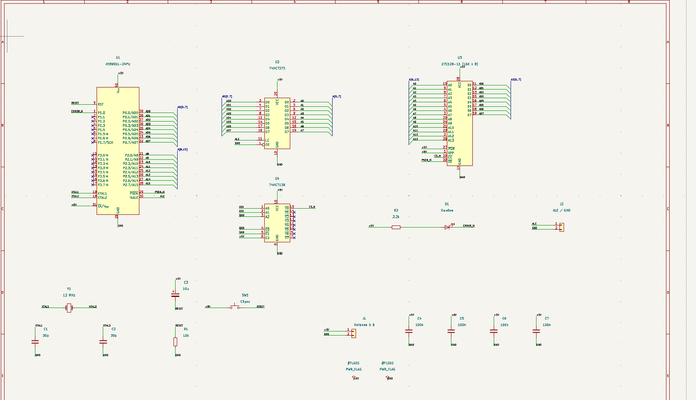
Рисунок 1 - Схема подключения внешнего ПЗУ 16 Кбайт
#if defined(__SDCC_mcs51)
# include <8051.h>
# define CODE __code
__sfr __at (0x8E) AUXR;
__sbit __at (0x90) ERROR_LED;
#elif defined(__C51__)
# include <REG51.H>
# define CODE code
sfr AUXR = 0x8E;
sbit ERROR_LED = P1^0;
#else
# error Use SDCC mcs51 or Keil C51 for AT89S51
#endif
#include "checksum.h"
#include "rom_reference.h"

/* Отдельная константа хранится в резидентной Flash вместе с программой.
* volatile запрещает заменить все обращения к ней готовым числом в коде.
*/
static volatile const unsigned short CODE expected_sum = ROM_EXPECTED_SUM;
volatile unsigned short observed_sum;
volatile unsigned char test_finished;
volatile unsigned char test_passed;

void main(void)
{
unsigned short i;
unsigned short sum;
volatile const unsigned char CODE *rom;

ERROR_LED = 1; /* До завершения проверки светодиод выключен. */
test_finished = 0;
test_passed = 0;
P0 = 0xFF; /* Разрешить альтернативные функции шин адреса/данных. */
P2 = 0xFF;
AUXR &= 0xFE; /* DISALE=0: разрешить обычный вывод ALE. */

rom = (volatile const unsigned char CODE *)ROM_START;
sum = 0;
for (i = 0; i < ROM_LENGTH; ++i) {
/* Чтение из CODE вызывает MOVC и сигнал PSEN внешнего ПЗУ. */
sum = checksum_add(sum, rom[i]);
}
observed_sum = sum;
test_passed = (sum == expected_sum);
ERROR_LED = test_passed ? 1 : 0;
test_finished = 1;
for (;;) {} /* Сохранить результат; SW1 запускает проверку заново. */
}

1. Выключить D1, обнулить признаки завершения и результата.
2. Записать FFh в P0 и P2 для работы альтернативных функций шин; разрешить вывод ALE.
3. Прочитать 350 байт с адресов 1000h–115Dh.
4. Сложить значения по модулю 65536.
5. Сравнить результат с `expected_sum`, размещённой во внутренней памяти программ.
6. При несовпадении установить P1.0 = 0 и включить D1; при совпадении оставить его выключенным.
7. Сохранить результат в переменных и перейти в бесконечный цикл. Кнопка SW1 сбрасывает МК и запускает проверку заново.
Результат проверки схемы
Создан проект Demidov_P2_V11. Проверка электрических правил ERC в KiCad выявила 0 ошибок и 0 предупреждений. Дополнительно проверены соединения адресных линий, шины данных и сигналов управления.
Ссылка на проект
https://github.com/uz3ix/KiCad-repo-MIrea
Выводы по работе
В KiCad разработана схема подключения ПЗУ 27C128 ёмкостью 16 Кбайт к микроконтроллеру AT89S51. Для разделения адреса и данных использована защёлка 74HCT373, для выбора памяти - дешифратор 74HCT138. Предусмотрены светодиод ошибки и вывод сигнала ALE. Освоены принципы организации шин и управления внешним ПЗУ.

